Utiliser des sous-programmes pour
organiser votre code du tirage à pile ou face
L’algèbre
Unité 3, Fiche 11a

Modifiez l’application Tirage à pile ou face pour rendre le code plus organisé en le séparant en parties plus petites.
Pour ce faire, vous allez créer des sous-programmes.
Un sous-programme contient un petit ensemble d’instructions pour accomplir une tâche et est référencé et activé par le programme principal.
Dans Scratch, lorsque nous créons un nouveau bloc, nous créons un sous-programme.
Commencez par le code que vous avez écrit en suivant les instructions détaillées de la Fiche 10. Si vous n’avez pas sauvegardé votre code, vous pouvez commencer en suivant ce lien :

https://scratch.mit.edu/projects/1194663780/editor/

Vous allez créer deux sous-programmes : l’un pour réinitialiser les variables et l’autre pour tirer à pile ou face. La partie du code relative à l’instruction conditionnelle restera dans la partie principale du programme.

Partie 1 : Créer un sous-programme de réinitialisation
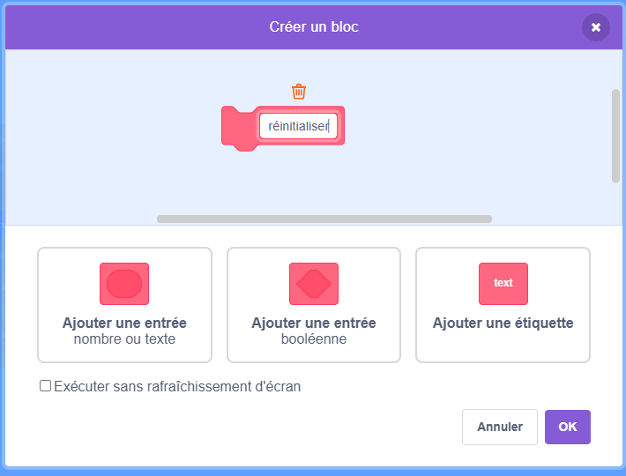
1. Pour créer un sous-programme
dans Scratch, vous devez créer votre
propre bloc. Sous Mes Blocs,
sélectionnez Créer un bloc.
Nommez le bloc réinitialiser.
Utiliser des sous-programmes pour
organiser votre code du tirage à pile ou face (suite)
L’algèbre
Unité 3, Fiche 11b

2. Un nouveau bloc apparaît dans la zone d’édition du code, nommé définir réinitialiser. Un nouveau bloc nommé réinitialiser apparaît également sous Mes Blocs.
Déplacez votre code qui réinitialise les variables, qui se trouvait sous le bloc quand la touche espace est pressée, sous le bloc définir réinitialiser.
Sous Mes Blocs, sélectionnez le bloc réinitialiser et glissez-le sous le bloc quand la touche espace est pressée.
Le code est illustré ci-dessous.
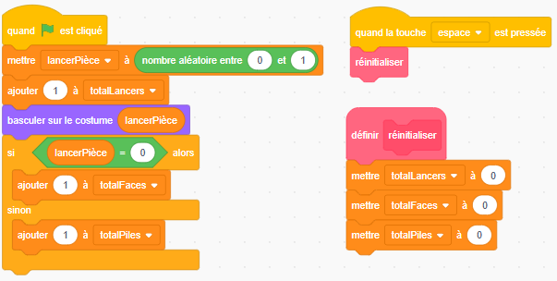

L’application devrait fonctionner comme auparavant, mais vous avez maintenant réorganisé le code pour qu’il contienne un sous-programme.

Partie 2 : Créer un sous-programme de tirage à pile ou face
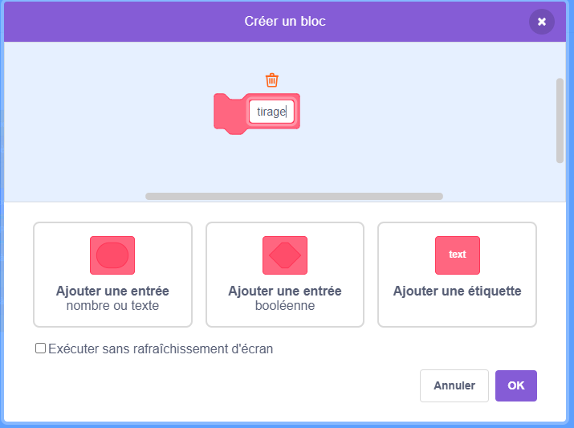
1. Votre deuxième sous-programme sera
celui du tirage à pile ou face.
Sous Mes Blocs, sélectionnez
Créer un bloc. Nommez le bloc tirage.

Utiliser des sous-programmes pour
organiser votre code du tirage à pile ou face (suite)
L’algèbre
Unité 3, Fiche 11c

2. Glissez les trois blocs de code associés au lancer de la pièce de monnaie sous le bloc définir tirage comme indiqué ci-dessous.
Glissez le nouveau bloc tirage sous le bloc quand le drapeau vert est cliqué.
Le code est affiché ci-dessous.
Conseil : Il peut être utile de séparer le code et de le placer temporairement ailleurs dans la zone d’édition du code avant de le réassembler.
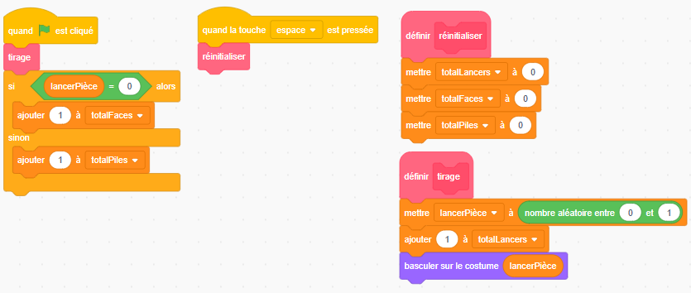
L’application devrait fonctionner de la même manière qu’auparavant, mais le code est maintenant décomposé et organisé en parties plus petites, appelées sous-programmes !

3. Essayez l’application pour vous assurer qu’elle fonctionne toujours.
Pour ce faire, cliquez plusieurs fois sur le drapeau vert au-dessus de la scène. Que se passe-t-il avec le nombre de faces ?
Le nombre de piles ?
Si les résultats ne sont pas ceux que vous attendiez, vérifiez que votre code ne contient pas d’erreurs.

